19254829.
KERTAS CADANGAN UNTUK PERTIMBANGAN
LEMBAGA PENGURUSAN MPC (BOM)

TAJUK  Keterangan:Tajuk Projek/ Cadangan | PERMOHONAN UNTUK:  - Penyambungan semula simpanan tetap mengurus sebanyak RM8,134,380.27 yang matang pada 15 Mei 2023 bagi tempoh 3 bulan di Bank Islam Malaysia Berhad ;  - Pengeluaran simpanan tetap mengurus berjumlah RM 2,037,057.72 di Bank Islam Malaysia Berhad pada 15 Mei 2023;  - Penyambungan semula simpanan tetap mengurus sebanyak RM 9,083,391.79 yang matang pada 16 Mei 2023 bagi tempoh 3 bulan di Bank Islam Malaysia Berhad ;  - Penyambungan semula simpanan tetap pembangunan sebanyak RM 1,009,265.76 yang matang pada 16 Mei 2023 bagi tempoh 3 bulan di Bank Islam Malaysia Berhad ;  - Pengeluaran simpanan tetap pembangunan berjumlah RM 1,009,265.76 di Bank Islam Malaysia Berhad pada 16 Mei 2023;  - Penyambungan semula simpanan tetap pembangunan sebanyak RM 2,564,825.85 yang matang pada 31 Mei 2023 bagi tempoh 3 bulan di Bank Islam Malaysia Berhad ;  - Peletakan baru simpanan tetap usahasama sebanyak RM1,000,000 bagi tempoh 2 bulan di Bank Islam Malaysia Berhad pada 16 Mei 2023.
TARIKH/ GARIS MASA  Keterangan: Jadual mula dan akhir pelaksanaan projek/ cadangan | MEI 2023
TUJUAN & LATAR BELAKANG  Keterangan: Tujuan dan penerangan ringkas mengenai projek | - Kedudukan baki wang mengurus MPC di Maybank Islamic pada 11 Mei 2023  berjumlah RM2,308,980.26.  - Kedudukan baki wang pembangunan MPC di Maybank Islamic pada 11 Mei 2023  berjumlah RM1,046,281.66.  iii) Kedudukan baki wang usahasama MPC di Maybank Islamic pada 11 Mei 2023  berjumlah RM2,252,835.16.
JUSTIFIKASI  Keterangan: Penjelasan yang menyokong kepada pelaksanaan projek/ cadangan | Anggaran perbelanjaan mengurus untuk Mei 2023 adalah seperti berikut:  Cadangan pelaburan simpanan tetap mengurus bulan Mei 2023 adalah seperti berikut.  Anggaran perbelanjaan pembangunan untuk Mei 2023 adalah seperti berikut:  Cadangan pelaburan simpanan tetap pembangunan bulan Mei 2023 adalah seperti berikut.  Anggaran perbelanjaan usahasama untuk Mei 2023 adalah seperti berikut:
  Jenis Perbelanjaan | Mei 2023
  Gaji Mei 2023 | 2,300,000.00
  Bekalan & Perkhidmatan | 2,308,980.26
  Jumlah | 4,608,980.26
  Bil. | Bank | No. Sijil | Amaun (RM) | Tarikh Matang | Cadangan
  1. | BIMB | 320589-20230214 | 2,037,057.72 | 15/5/2023 | Pelaburan akan dicairkan bagi menampung perbelanjaan bagib bulan Mei 2023
  2 | BIMB | 320590-20230214 | 2,037,057.72 | 15/5/2023 | Pelaburan akan disambung semula bagi tempoh 3 bulan di BIMB
  3. | BIMB | 320591-20230214 | 2,032,440.85 | 15/5/2023 | Pelaburan akan disambung semula bagi tempoh 3 bulan di BIMB
  4. | BIMB | 320592-20230214 | 2,032,440.85 | 15/5/2023 | Pelaburan akan disambung semula bagi tempoh 3 bulan di BIMB
  5. | BIMB | 320593-20230214 | 2,032,440.85 | 15/5/2023 | Pelaburan akan disambung semula bagi tempoh 3 bulan di BIMB
  6. | BIMB | 322502-20230216 | 1,009,265.75 | 16/5/2023 | Pelaburan akan disambung semula bagi tempoh 3 bulan di BIMB
  7. | BIMB | 322503-20230216 | 2,018,531.51 | 16/5/2023 | Pelaburan akan disambung semula bagi tempoh 3 bulan di BIMB
  8. | BIMB | 322504-20230216 | 2,018,531.51 | 16/5/2023 | Pelaburan akan disambung semula bagi tempoh 3 bulan di BIMB
  9. | BIMB | 322505-20230216 | 2,018,531.51 | 16/5/2023 | Pelaburan akan disambung semula bagi tempoh 3 bulan di BIMB
  10. | BIMB | 322506-20230216 | 2,018,531.51 | 16/5/2023 | Pelaburan akan disambung semula bagi tempoh 3 bulan di BIMB
  JUMLAH |  |  | 19,254,829.78
  Jenis Perbelanjaan | Mei 2023
  Bekalan & Perkhidmatan | 2,055,546.42
  Jumlah | 2,055,546.42
  Bil. | Bank | No. Sijil | Amaun (RM) | Tarikh Matang | Cadangan
  1. | BIMB | 322498-20230216 | 504,632.88 | 16/5/2023 | Pelaburan akan dicairkan bagi menampung perbelanjaan bagi bulan Mei 2023
  2 | BIMB | 322499-20230216 | 504,632.88 | 16/5/2023 | Pelaburan akan dicairkan bagi menampung perbelanjaan bagi bulan Mei 2023
  3. | BIMB | 322500-20230216 | 504,632.88 | 16/5/2023 | Pelaburan akan disambung semula bagi tempoh 3 bulan di BIMB
  4. | BIMB | 322501-20230216 | 504,632.88 | 16/5/2023 | Pelaburan akan disambung semula bagi tempoh 3 bulan di BIMB
  5. | BIMB | 331540-20230228 | 512,965.17 | 31/5/2023 | Pelaburan akan disambung semula bagi tempoh 3 bulan di BIMB
  6. | BIMB | 331541-20230228 | 512,965.17 | 31/5/2023 | Pelaburan akan disambung semula bagi tempoh 3 bulan di BIMB
  7. | BIMB | 331542-20230228 | 512,965.17 | 31/5/2023 | Pelaburan akan disambung semula bagi tempoh 3 bulan di BIMB
  8. | BIMB | 331543-20230228 | 512,965.17 | 31/5/2023 | Pelaburan akan disambung semula bagi tempoh 3 bulan di BIMB
  9. | BIMB | 331544-20230228 | 512,965.17 | 31/5/2023 | Pelaburan akan disambung semula bagi tempoh 3 bulan di BIMB
  Jumlah |  |  | 4,583,357.37
  Jenis Perbelanjaan | Mei 2023
  Bekalan & Perkhidmatan | 1,252,835.16
  Jumlah | 1,252,835.16
KAEDAH PELAKSANAAN  Keterangan: Kaedah yang perlu dilakukan bagi melaksanakan projek | KADAR FAEDAH  Berikut adalah perbandingan kadar keuntungan bank-bank/institusi kewangan untuk jangkamasa 1, 2, 3 & 6 bulan (mengikut kepada kadar OPR terkini oleh Bank Negara Malaysia);
  Bil | Bank / Institusi Kewangan | Jenis | 1 Bulan | 2 Bulan | 3 Bulan | 4 Bulan | 5 Bulan | 6 Bulan
  1. | Bank Islam Malaysia Berhad | Islamik | 3.35% | 3.45% | 3.75% | 3.75% | 3.80% | 3.80%
  2. | Bank Simpanan Nasional (BSN) | Islamik | 3.65% | 3.70% | 3.75% | 3.75% | 3.75% | 3.80%
  3. | OCBC Bank | Islamik | 2.55% | 2.55% | 2.65% | 2.65% | 2.65% | 2.80%
STAKEHOLDERS/ PIHAK BERKEPENTINGAN  Keterangan: Pihak atau kumpulan yang menerima kesan positif mahupun negatif daripada projek yang dijalankan | -
JANGKAAN HASIL/ OUTCOME  Keterangan: Apa yang MPC perlu capai/ faedah-faedah jangka pendek dan jangka panjang hasil dari intervensi projek/ cadangan | Penggunaan baki wang mengurus, pembangunan dan program usahasama MPC yang berkesan.
JANGKAAN OUTPUT  Keterangan:Output ketara dan tidak ketara yang dihasilkan daripada aktiviti projek/ cadangan. | Meningkatkan hasil dalaman bagi tahun 2023.
KUMPULAN SASAR  Keterangan: Individu/ kumpulan yang menerima faedah daripada projek/ cadangan | -
SUMBER BAJET/ KOS  Keterangan: Sumber bajet / jumlah kos yang terlibat. | -
HASIL (RM) - SEKIRANYA ADA  Keterangan: Pendapatan yang diterima daripada projek | Mendapat keuntungan simpanan tetap berdasarkan kadar faedah terbaik yang ditawarkan oleh bank.
SYOR  Keterangan: Keputusan yang diperlukan daripada Lembaga Pengurusan MPC | - Penyambungan semula simpanan tetap mengurus sebanyak RM8,134,380.27 yang matang pada 15 Mei 2023 bagi tempoh 3 bulan di Bank Islam Malaysia Berhad ;  - Pengeluaran simpanan tetap mengurus berjumlah RM 2,037,057.72 di Bank Islam Malaysia Berhad pada 15 Mei 2023;  - Penyambungan semula simpanan tetap mengurus sebanyak RM 9,083,391.79 yang matang pada 16 Mei 2023 bagi tempoh 3 bulan di Bank Islam Malaysia Berhad ;  - Penyambungan semula simpanan tetap pembangunan sebanyak RM 1,009,265.76 yang matang pada 16 Mei 2023 bagi tempoh 3 bulan di Bank Islam Malaysia Berhad ;  - Pengeluaran simpanan tetap pembangunan berjumlah RM 1,009,265.76 di Bank Islam Malaysia Berhad pada 16 Mei 2023;  - Penyambungan semula simpanan tetap pembangunan sebanyak RM 2,564,825.85 yang matang pada 31 Mei 2023 bagi tempoh 3 bulan di Bank Islam Malaysia Berhad ;  - Peletakan baru simpanan tetap usahasama sebanyak RM1,000,000 bagi tempoh 2 bulan di Bank Islam Malaysia Berhad pada 16 Mei 2023.
UNIT/ BAHAGIAN | KEW/MSF
**Sila lampirkan maklumat-maklumat lain yang berkaitan sekiranya perlu.

LAMPIRAN 1
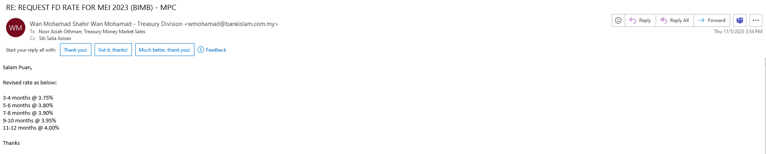

LAMPIRAN 2

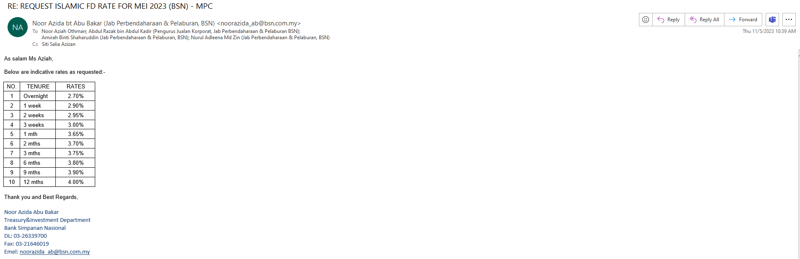

LAMPIRAN 3

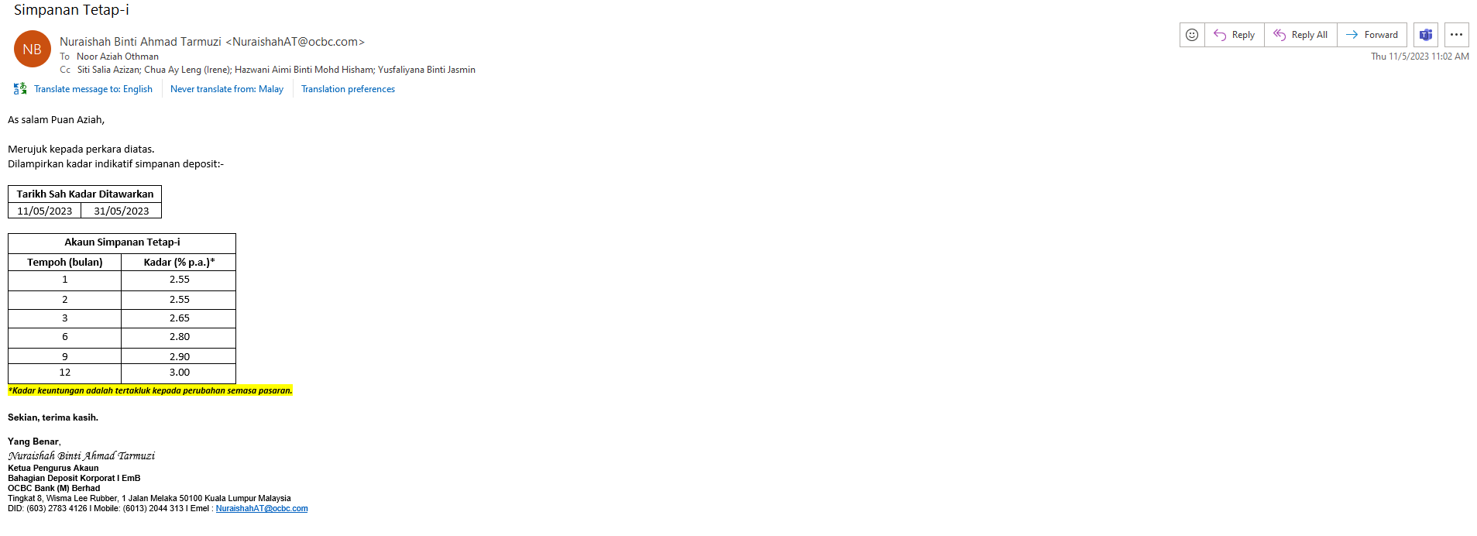

(Contoh: Agenda program, perincian kos, pelan risiko, gambar rajah, lakaran pelan, senarai nama, carta Gantt, dll.)

Hanya untuk permohonan yang menggunakan Bajet Pembangunan dari Unit/Bahagian lain.
Kolum ini boleh diabaikan sekiranya tidak berkaitan.
DISOKONG OLEH:

NAMA PEGAWAI PENJAGA BAJET PEMBANGUNAN
Jawatan:
Nama Bajet:
Tarikh:

**Wajib diisi | **Wajib diisi | Permohonan memadai disemak sehingga peringkat Penyelia. Kolum ini boleh diabaikan sekiranya tidak berkaitan
DISEDIAKAN OLEH:  NOOR AZIAH OTHMAN  Pembantu Tadbir N26  11.5.2023 | DISEMAK OLEH:  WAN NORHANI WAN KHALID  Ketua Akauntan  11.5.2023 | DISAHKAN OLEH:  MOHD YAZID ABDUL MAJID  Pengarah MSF  11.5.2023

